El papel femenino dentro de los marcos de violencia del cuerpo en “The Wall” de Pink Floyd

Buscaglia, Camila Belén

Dentro del marco de la propuesta del seminario, este trabajo se centrará en investigar el papel femenino y cómo la violencia estructural hacia esos cuerpos marca, a su vez, las decisiones y comportamientos de otros sujetos. Para esto, se analizará brevemente el film “The Wall” de 1982, dirigida por Alan Parker, basada en el álbum homónimo de la banda musical Pink Floyd.

HIPÓTESIS: Dentro de este recorte, en el film “The Wall”, el personaje materno es el resultado de una máquina estratégica previa, moldeada por las instituciones, para incidir en el personaje principal Pink, y exponerlo al abandono y desamparo de sus propio cuerpos.

Pink, entonces, es atravesado de manera tangencial por dos ejes dentro de este análisis: la figura sobreprotectora materna, y la ausencia de la figura paterna dentro de un marco de guerra, lo que lo llevará a un estado límite en el que se separará de la sociedad para reflexionar acerca de los sucesos traumáticos que cambiaron su vida. La sobreprotección de la madre de Pink también está marcada, a su vez, por la guerra en la que perdió a su esposo.
Si lo analizamos dentro del concepto de violencia estructural de Galtung, veremos lo siguiente:

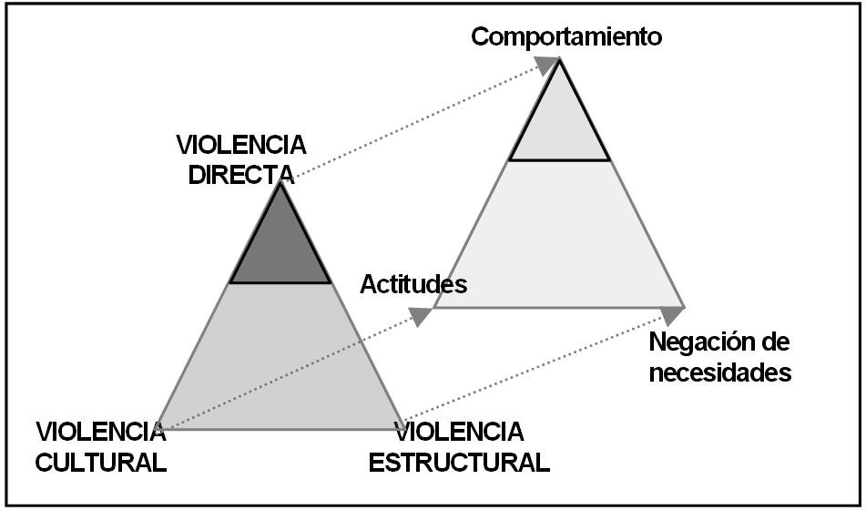

El triángulo de la violencia es un concepto que representa la dinámica de la generación de la violencia en conflictos sociales. Según Galtung, la violencia es como un iceberg, de modo que la violencia visible es sólo una pequeña parte del conflicto. Solucionarlo supone actuar en todos los tipos de violencia, que serían tres:
- La violencia directa, la cual es visible, se concreta con comportamientos y responde a actos de violencia. (Muerte física del padre)
- La violencia estructural, que se centra en el conjunto de estructuras que no permiten la satisfacción de las necesidades y se concreta, precisamente, en esa negación (viudez de la madre)
- La violencia cultural, la cual crea un marco legitimador de la violencia y se concreta en actitudes (actitud de sobreprotección)

En este caso, para ilustrarlo desde este análisis, la sobreprotección de la madre de Pink está legitimada desde la figura del abandono del padre, por la muerte en la guerra. Toda acción de ella está sometida a su condición, y esa exagerada protección que la mamá ha dado a su hijo le ha creado una idea errónea de que absolutamente todo lo que existe fuera de ella le va a hacer daño y cualquier cosa nueva tiene que ser aprobada, o entonces habrá graves consecuencias, como su posterior enamoramiento + casamiento que será trágico.

Otro concepto interesante para esta análisis, se centra en el concepto de violencia moral elaborado por Rita Segato. Ella afirma lo siguiente:

En materia de definiciones, violencia moral es todo aquello que envuelve agresión emocional, aunque no sea ni consciente ni deliberada. Entran aquí la ridiculización, la coacción moral, la sospecha, la intimidación, la condenación de la sexualidad, la desvalorización cotidiana de la mujer como persona, de su personalidad y sus trazos psicológicos, de su cuerpo, de sus capacidades intelectuales, de su trabajo, de su valor moral. Y es importante enfatizar que este tipo de violencia puede muchas veces ocurrir sin ninguna agresión verbal, manifestándose exclusivamente con gestos, actitudes, miradas. La conducta opresiva es perpetrada en general por maridos, padres, hermanos, médicos, profesores, jefes o colegas de trabajo. (Segato, 115)

El recorte que elegí para analizar la hipótesis se centra en la canción “Mother”. Si bien no es un tema que acompañe la ternura en la letra, si lo hace en la música, como un doble contraste. La letra es bien cercana a la crítica a la sobreprotección de las madres, específicamente la madre de Pink. También le menciono una connotación social mayor, respecto al gobierno, religión, sociedad en general como entes de represión a los individuos, controlando y regulando la libertad de ser de los jóvenes, tema manejado más claramente en Another Brick In The Wall, y argumentando tácitamente lo que es cada ladrillo en la pared, definiendo en Mother un ladrillo más.

Mother, do you think they'll drop the bomb?: diálogo que en realidad es casi una pregunta retórica hacia el propio Pink.
Mother, do you think they'll like the song? 🡪 Necesidad de doble aceptación por parte de una Sociedad que expulsa desde el principio a Pink como sujeto, y al mismo tiempo, incluye y legitima a su madre únicamente dentro del marco de viudez.
(…)
Mother, should I build the wall?

La sobreprotección de la madre de Pink, entonces, está legitimada desde la figura del abandono del padre, por la muerte en la guerra. Absolutamente toda acción de ella está sometida a esa condición y esa exagerada protección que la mamá ha dado a su hijo le ha creado una idea errónea de que todo lo que existe fuera de ella le va a hacer daño y cualquier cosa nueva tiene que ser aprobada, o entonces habrá graves consecuencias, lo que nos vuelve al triángulo de la violencia de Galtung y el comportamiento posterior a ese marco violento.

Hush now baby, baby, don't you cry (…): funciona como un arrullo legitimado
Mamma's gonna put all of her fears into you. (…)
She won't let you fly but she might let you sing.
Ooh babe, of course Mamma's gonna help build the wall.

A modo de resumen, el personaje de la madre en el film The Wall tiene incidencias en los personajes marcadas por la violencia, sea física, moral o desde la posición del silencio, para incidir en otros sujetos y exponerlos al abandono y desamparo de sus propios cuerpos.

1. Bibliografía inicial

Fuentes primarias
- “The Wall” (Film de Pink Floyd)

Fuentes secundarias
- ALTHUSSER, Aparatos ideológicos del Estado
- GALTUNG, Johan. La violencia: cultural, estructural y directa
- BUTLER, Judith. (2016). El género en disputa. El feminismo y la subversión de la identidad. Buenos Aires: Paidós.
- ESPOSITO, Roberto. Las personas y las cosas y Tercera persona (selección).
- SEGATO, Rita. Las estructuras elementales de la violencia
- Concepto de “Consenso” en:
https://drive.google.com/file/d/1x5l69sndwE0rnoNRkXfYo3FYyPHmw91D/view

